ESCOLA MUNICIPAL DE EDUCAÇÃO BÁSICA AUGUSTINHO MARCON
CATANDUVAS (SC), 25 DE MAIO DE 2020.
PROFESSORA: JUÇARA AP. R. DA SILVA
4°ANO MATUTINO.

FAÇA COM CALMA E MUITO CAPRICHO!! FIQUEM BEM, FIQUEM EM CASA! E CUIDEM-SE.

• FAÇA A DATA;
• ESCREVA O NOME COMPLETO.

- DANDO CONTINUIDADE AO CONTEÚDO DO UNIVERSO, CONVIDE UM FAMILIAR PARA FAZER A LEITURA DO LIVRO DIGITAL: O Planeta Lilás de Ziraldo, SERÁ ENVIADO EM PDF VIA WHATS.

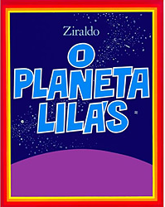
APÓS A LEITURA CONVERSE COM SEUS FAMILIARES SOBRE A HISTÓRIA. EM UMA FOLHA A4 (FOLHA SULFITE E OU OFÍCIO) DESENHE A PARTE QUE MAIS GOSTOU DA HISTÓRIA, NÃO ESQUEÇA DE COLORIR.
ENVIE A FOTO DO DESENHO NO WHATSAPP DA PROFESSORA.

- SIGA AS ORIENTAÇÕES:

- PINTE OS DESENHOS E AS PALAVRAS;
- RECORTE E COLE AS PALAVRAS NOS ESPAÇOS EM BRANCO DA FOLHA 1;
- RECORTE E COLE OS DESENHO SOB AS PALAVRAS NA FOLHA 1;
- RECORTE O TEXTO E COLE NA PARTE DE CIMA DA FOLHA.
- OBSERVE O MODELO EM ANEXO.

FOLHA 1 TEXTO
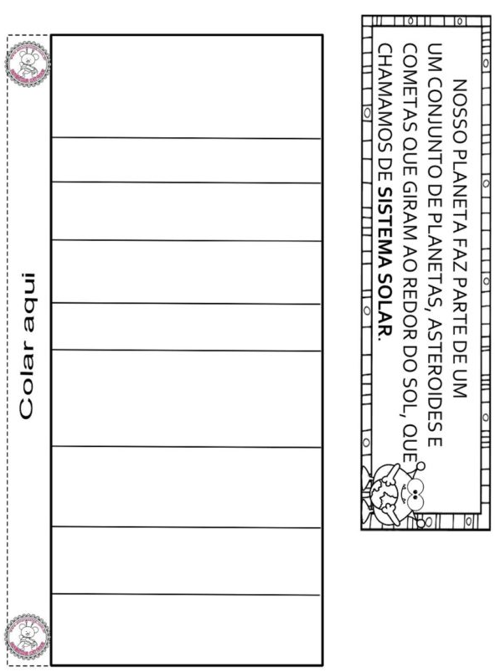

FOLHA 2 – PARA COLORIR E RECORTAR
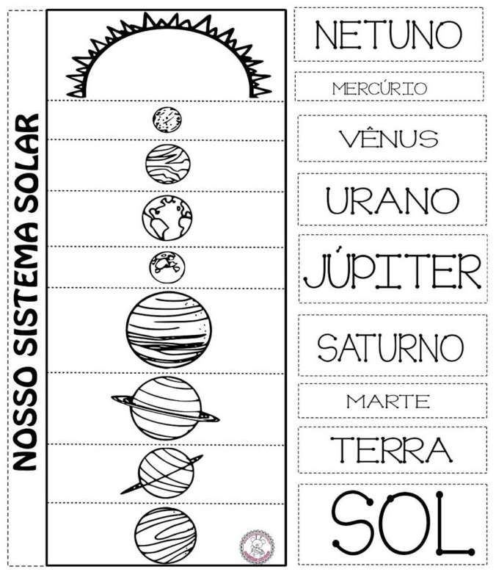

ENVIE A FOTO DO DESENHO NO WHATSAPP DA PROFESSORA.

EXEMPLO

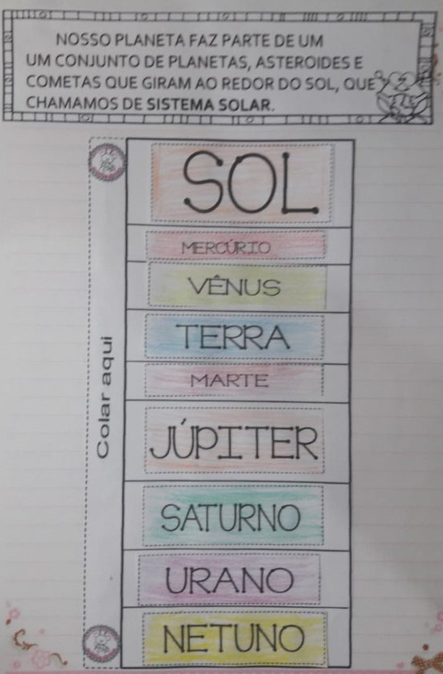
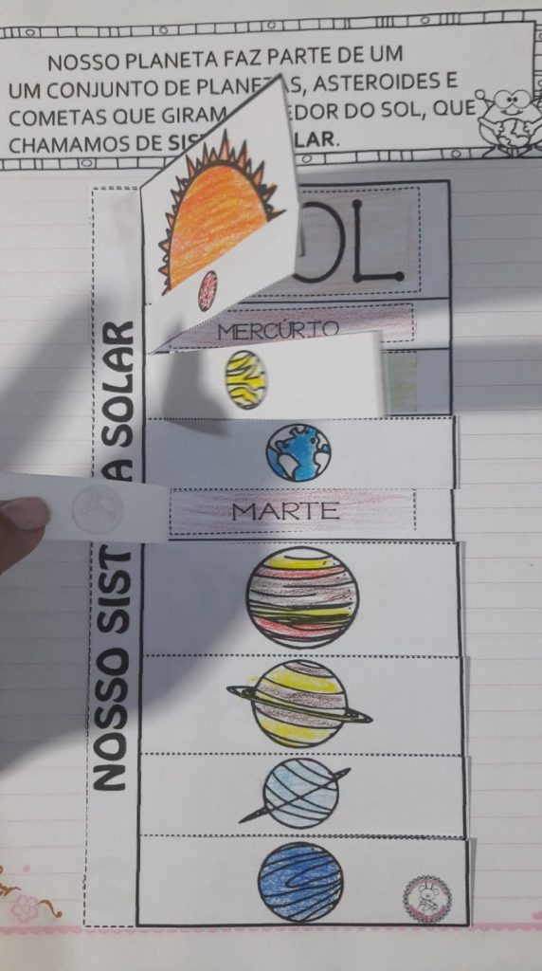
BOA SEMANA!

